**Cartes de contours de formes**

**Fiche 35a**

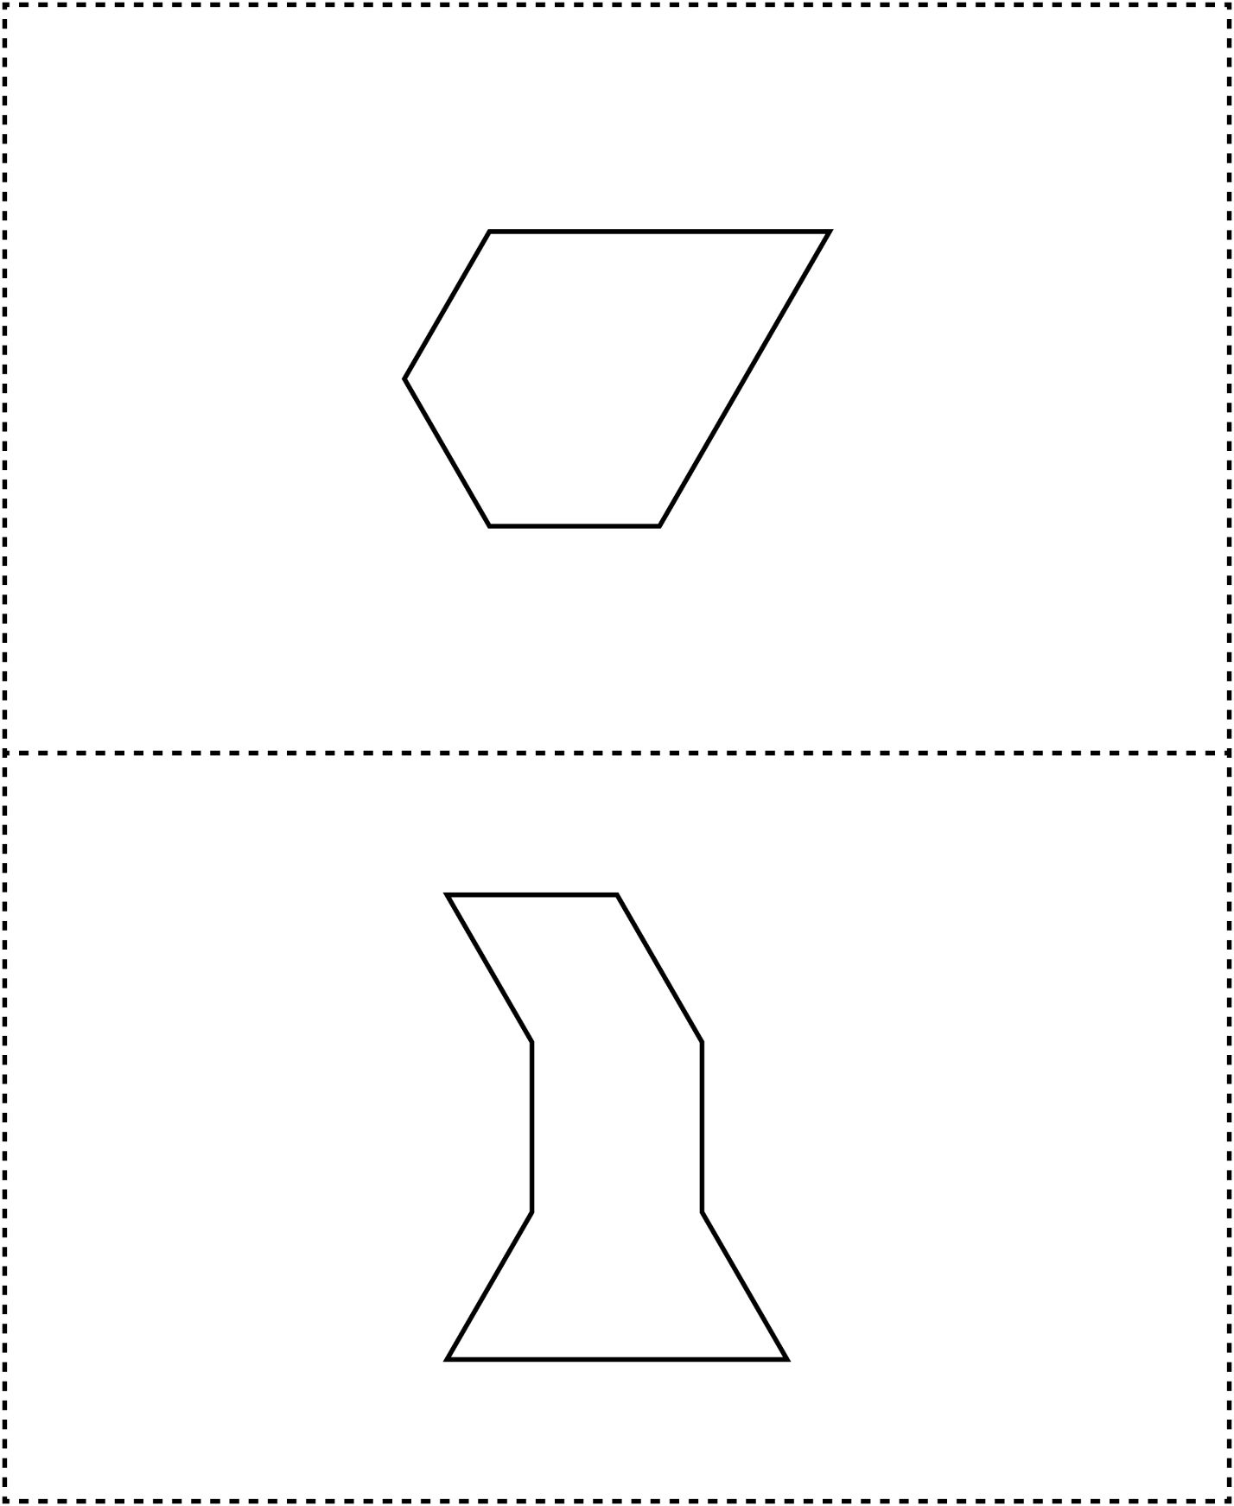



**Cartes de contours de formes**

**Fiche 35b**

